GRÁFICA DE FUNCIONES A PARTIR DE SUS DERIVADAS
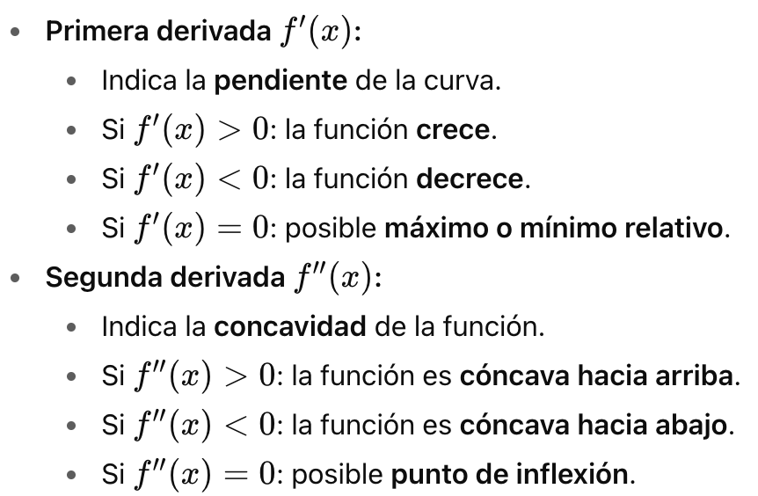
Recordatorio teórico breve

EJERCICIOS PROPUESTOS
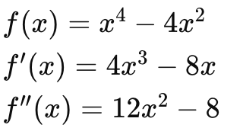
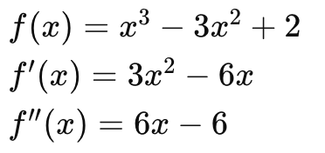
Analizar máximos, mínimos y puntos de inflexión. Dibuja la curva aproximada. Comportamiento de la curvas.
1. 2.

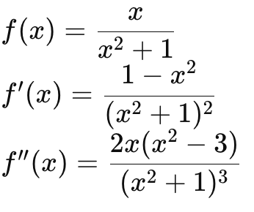
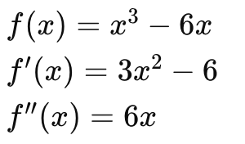
3. 4.

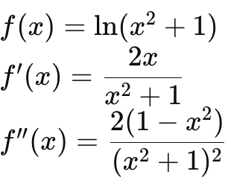
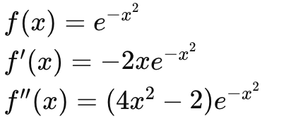
5. 6.

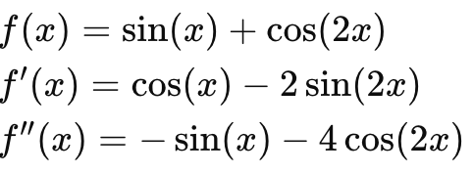
7.

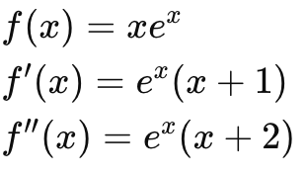
Analiza intervalos de crecimiento y concavidad entre 0 y 2π.
8.

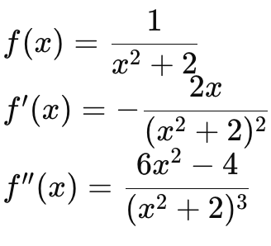
9.

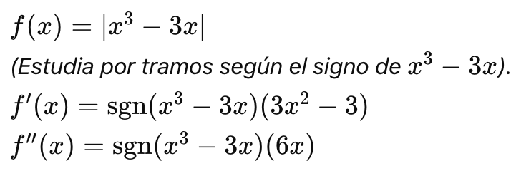
10.

